Дата | № урока | Предмет | Класс | Тема урока | Задание
14.02  Понедельник | 1. | Математика | Афанасьева Наталья Брониславовна  Прошу предоставить ответы на WhatsApp  8-952-732-31-52, указать ФИ, класс | Деление на двузначное число. | С.161 задача. №532(2) условие –самостоятельно  109 ÷ 25=4 (ост.9) 4×25=100  109 – 100=9  Ответ: 4 стопки с тетрадями. 9 тетрадей осталось.  Д\з. с.161 №532(1), №533(1,2 столбик)
 | 2. | Чтение | Вершинина Елена Викторовна  Прошу предоставить ответы на WhatsApp  8-950-655-58-84, указать ФИ, класс | Максим Горький. «В людях». | Задание: стр.182 – 187, прочитать , ответить на вопросы.  Алёшу взяли в дом чертёжника учеником.  Словарная работа. (стр.187)  В людях – работать у чужих людей.  Чертёжник – профессия; человек, который умеет аккуратно чертить (делать чертежи).  Скандал – люди ругаются между собой.  Тальма –  Стеклярус –  Фасад –  Карниз –  Вопросы:  - Какое впечатление произвёл на Алёшу дом, где он должен был жить?  - Какое чувство вызывал город?  - Какую работу выполнял Алёша?  - Почему Алёша работал охотно?  - Что очень часто говорила молодая хозяйка Алёше?  - Как хозяин относился к Алёше?  - Что сделала старуха-хозяйка?  - Что сказал хозяин Алёше после скандала?
 | 3. | Труд | Ясакова Наталья Леонидовна  Прошу предоставить ответы на WhatsApp 8-961-777-07-80), указать ФИ, класс | Наполнение и размещение на столе приборов со специями.  Разноска пищи. | 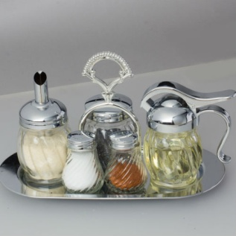  приборы со специями  Приборы с солью и перцем, располагают в центре стола на специальной подставке или на тарелке. Прибор с горчицей ставят на стол рядом с солью и перцем. Тут же могут быть уксус, растительное масло, различные соусы.  Задание: прочитать и записать в тетрадь.
 | 4. | ПП и ЭВС | Ремизова Юлия Вячеславовна  Прошу предоставить ответы на WhatsApp  8-922-121-89-83, указать ФИ, класс | Восприятие. Тайны пространства и времени. | 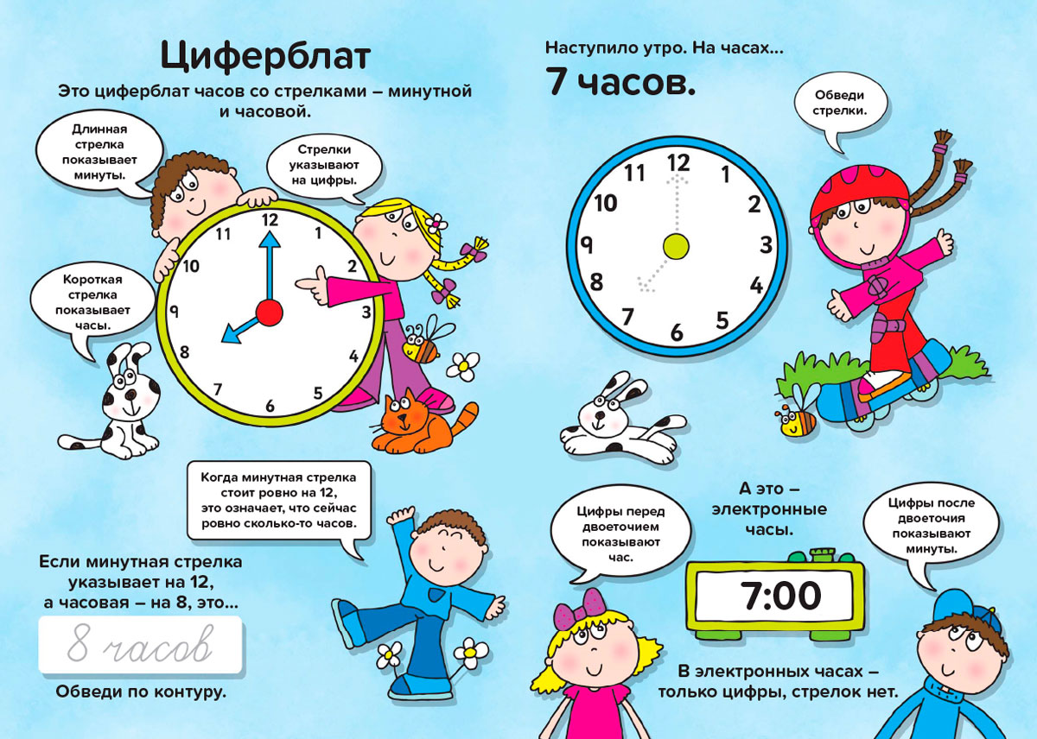  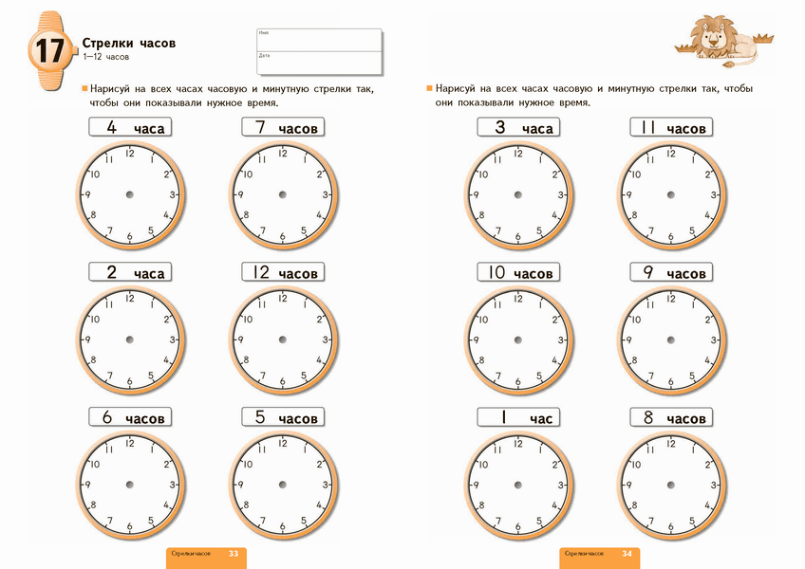
 | 5. | Труд | Ясакова Наталья Леонидовна  Прошу предоставить ответы на WhatsApp 8-961-777-07-80), указать ФИ, класс | Наполнение и размещение на столе приборов со специями.  Разноска пищи. | приборы со специями  Приборы с солью и перцем, располагают в центре стола на специальной подставке или на тарелке. Прибор с горчицей ставят на стол рядом с солью и перцем. Тут же могут быть уксус, растительное масло, различные соусы.  Задание: прочитать и записать в тетрадь.
 | 6. | ИЗО | Махрова Ирина Владиславовна  Прошу предоставить ответы на WhatsApp  8-992-336-06-49,  указать ФИ, класс | «Вид из окна» | Сделать рисунок.
 | 7. | Физкультура | Вершинина Елена Викторовна  8-950-655-58-84, указать ФИ, класс | Одновременный бесшажный ход. | Одновременный бесшажный ход применяется при отличном скольжении и с твердой опорой для палок на равнине, при хорошем скольжении - на пологих спусках, при плохом - на спусках средней крутизны. Кроме этого, его целесообразно применять на раскатанных и леденистых участках лыжни, когда попытка сделать шаг может привести к потере равновесия, а передвижение в таких условиях скольжения возможно только за счет одновременного отталкивания палками.  Очень важно во время лыжных гонок своевременно перейти на этот ход (если есть соответствующие условия), так как по сравнению с другими ходами скорость передвижения выше, а также в связи с достаточной экономичностью хода. Скорость передвижения при данном способе поддерживается только за счет одновременных толчков палками, скольжение происходит все время на двух лыжах, поэтому основная нагрузка падает на мышцы рук и туловища (мышцам нижних конечностей предоставляется относительный отдых).
15.02  Вторник | 1. | Физкультура | Вершинина Елена Викторовна  8-950-655-58-84, указать ФИ, класс | Одновременный бесшажный ход. | 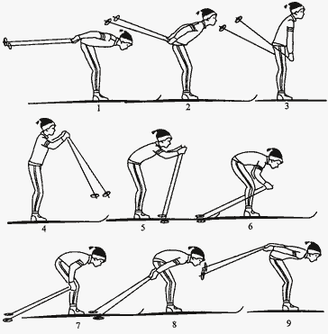  Рис. Одновременный бесшажный ход  Одновременный бесшажный ход выполняется следующим образом (рис.):  1. После окончания толчка руками лыжник скользит, согнувшись на двух лыжах, голова чуть приподнята.  2-3. Продолжается скольжение, лыжник медленно выпрямляется и легким маятникообразным движением выносит палки вперед.  4. Лыжник почти полностью выпрямляется, начинается подготовка к отталкиванию - масса тела перемещается на носки, ноги слегка сгибаются, палки выведены вперед перед постановкой на снег.  5. Палки ставятся на снег чуть впереди креплений, начинается толчок руками.  6. Основное усилие на палки развивается за счет сгибания туловища. Угол сгибания рук в локтевых суставах несколько уменьшается.  7-8. Толчок заканчивается полным разгибанием рук. Кисти рук находятся на уровне не выше колен, угол наклона палок наибольший.  9. После окончания толчка лыжник по инерции скользит, согнувшись, на двух лыжах.  Цикл движений повторяется.
 | 2. | География | Жаворонкова Ксения Александровна  Прошу предоставить ответы на WhatsApp  8-963-047-96-38, указать ФИ, класс | «Растительный мир. Хвойные леса (тайга)» | Учебник География России. 7 класс. Лифанова, Соломина можно скачать по ссылке:  https://s.11klasov.net/5878-geografija-7-klass-lifanova-tm-solomina-en.html  Прочитать §«Растительный мир. Хвойные леса (тайга)» стр.75-77, письменно ответить на вопросы:  1. Какой лес называют тайгой?  2. Перечислите хвойные деревья, растущие в тайге
 | 3. | Математика | Афанасьева Наталья Брониславовна  Прошу предоставить ответы на WhatsApp  8-952-732-31-52, указать ФИ, класс | Деление на двузначное число. | С.163 № 535  v-скорость, t- время, s- расстояние  s = v×t , v = s÷t , t = s ÷ v  Д\зс. 162 №534 , 2), 535
 | 4. | Труд | Ясакова Наталья Леонидовна  Прошу предоставить ответы на WhatsApp 8-961-777-07-80), указать ФИ, класс | Сбор грязной посуды и переноска её в моечное отделение. | На предприятиях общественного питания для сбора грязной посуды, приборов используют подносы и специальные тележки.  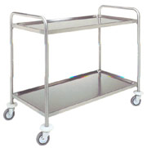  тележка  При сборе грязной посуды необходимо соблюдать некоторые правила:  -очистить посуду от остатков пищи;  -аккуратно составить в тележку тарелки, стаканы, приборы;  -аккуратно переложить посуду из тележки в моечную ванну.  Задание: прочитать и записать правила в тетрадь.
 | 5. | ПП и ЭВС | Ремизова Юлия Вячеславовна  Прошу предоставить ответы на WhatsApp  8-922-121-89-83, указать ФИ, класс | Восприятие. Тайны пространства и времени. | 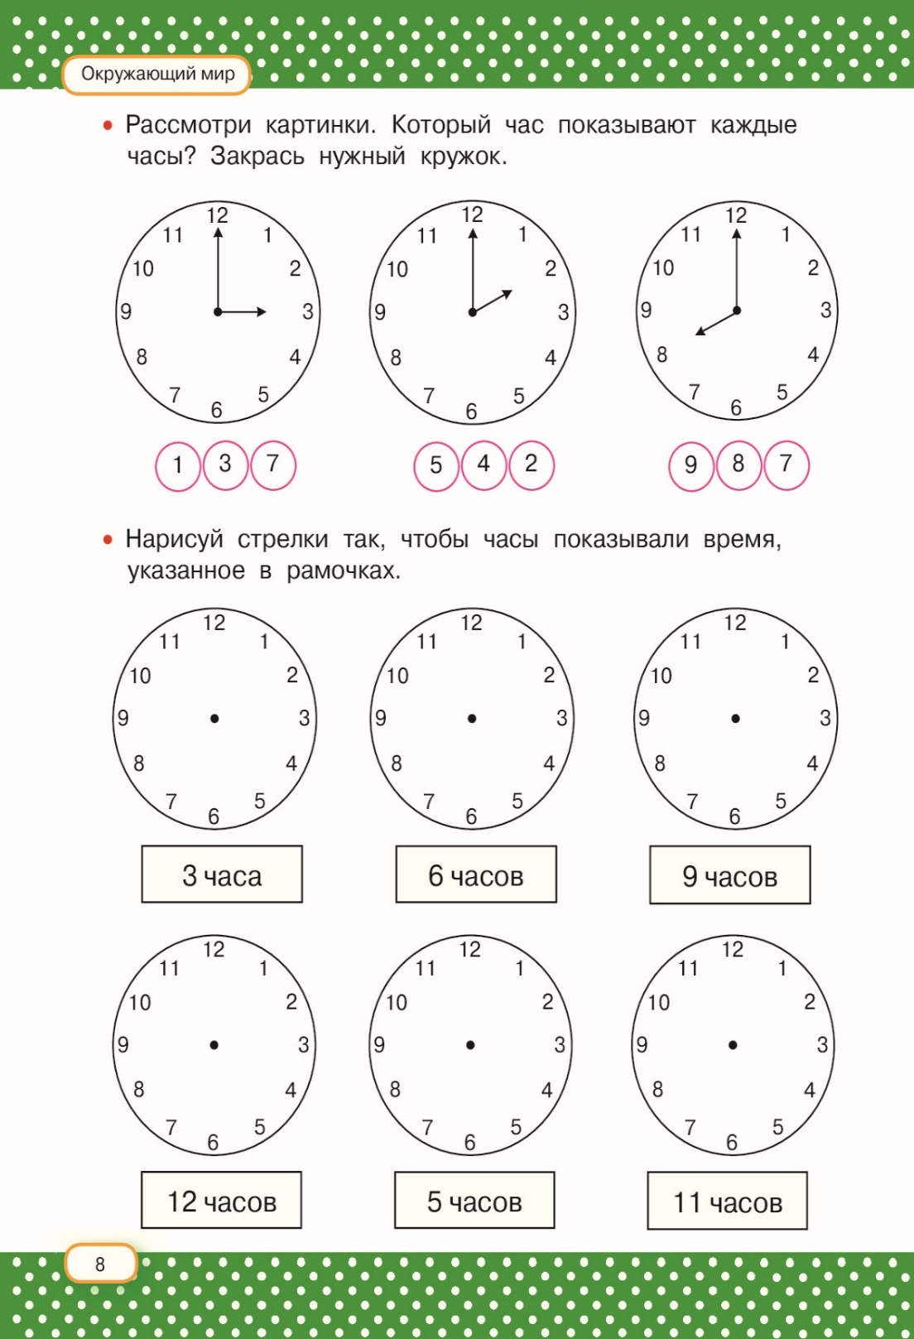
 | 6. | Грамматика | Вершинина Елена Викторовна  Прошу предоставить ответы на WhatsApp  8-950-655-58-84, указать ФИ, класс | Склонение имён прилагательных в множественном числе. | Рассмотри внимательно таблицу.  Падеж Вопросы Множественное число  И.п. Какие? -ые, -ие  Р.п. Каких? -ых, -их  Д.п. Каким? -ым, -им  В.п. Какие? Каких? -ые, -ие -ых, -их  Т.п. Какими? -ыми, -ими  П.п. о Каких? -ых, -их  В Винительном падеже вопрос и окончание прилагательного зависит от одушевлённости существительного, с которым связано прилагательное.  Например: Я вижу высокие деревья. (деревья – неодушевлённые, значит вопросКакие?И окончание –ие)  Я вижу высоких мальчиков. (мальчики – одушевлённые, значит вопросКаких?И окончание –их)  Задание: стр.132, упр.169.
 | 7. | Труд | Ясакова Наталья Леонидовна  Прошу предоставить ответы на WhatsApp 8-961-777-07-80), указать ФИ, класс | Сбор грязной посуды и переноска её в моечное отделение. | На предприятиях общественного питания для сбора грязной посуды, приборов используют подносы и специальные тележки.  тележка  При сборе грязной посуды необходимо соблюдать некоторые правила:  -очистить посуду от остатков пищи;  -аккуратно составить в тележку тарелки, стаканы, приборы;  -аккуратно переложить посуду из тележки в моечную ванну.  Задание: прочитать и записать правила в тетрадь.
16.02  Среда | 1. | Математика | Афанасьева Наталья Брониславовна  Прошу предоставить ответы на WhatsApp  8-952-732-31-52, указать ФИ, класс | Деление с остатком на двузначное число. | С.163 №537, №538(1,2 столбик)  Пример:  238 ÷ 34 = 7 (в 7 раз 234>34)  238 – 34= 204 (на 204 234>34)
 | 2. | Грамматика | Вершинина Елена Викторовна  Прошу предоставить ответы на WhatsApp  8-950-655-58-84, указать ФИ, класс | Безударные падежные окончания имён прилагательных во множественном числе. | Безударные падежные окончания имён прилагательных во мн.ч. проверяй вопросом.  После твёрдых согласных в окончаниях прилагательных пиши гласную ы.  После мягких согласных в окончаниях прилагательных пиши гласную и.  Р.п. у каких? – быстрых, крепких.  Задание: стр.134,упр.172.
 | 3. | География | Жаворонкова Ксения Александровна  Прошу предоставить ответы на WhatsApp  8-963-047-96-38, указать ФИ, класс | «Смешанные и лиственные леса» | Учебник География России. 7 класс. Лифанова, Соломина можно скачать по ссылке:  https://s.11klasov.net/5878-geografija-7-klass-lifanova-tm-solomina-en.html  Прочитать §«Смешанные и лиственные леса» стр.78-80, письменно ответить на вопросы:  1. Какие деревья растут в лиственных лесах?
 | 4. | Грамматика | Вершинина Елена Викторовна  Прошу предоставить ответы на WhatsApp  8-950-655-58-84, указать ФИ, класс | Безударные падежные окончания имён прилагательных во множественном числе. | Словарная работа. (стр.136)  Спектакль –  Антракт –  Гардероб –  Задание: стр.137,упр.175. Списать текст, вставить пропущенные буквы, где надо – поставить запятые.
 | 5. | Чтение | Вершинина Елена Викторовна  Прошу предоставить ответы на WhatsApp  8-950-655-58-84, указать ФИ, класс | Максим Горький. «В людях». | Задание: стр.187 – 190, прочитать , ответить на вопросы.  Вопросы:  - Где и когда читал Алёша книжки?  - Что заметила и стала делать старая хозяйка?  - Что случилось в одно из воскресений?  - Как и кто наказали Алёшу?  - Как хозяин утешал избитого мальчика?
 | 6. | Природоведение | Родина Ксения Ивановна  Прошу предоставить ответы на WhatsApp  8-922-104-88-12указать ФИ, класс | Роль комнатных растений в жизни человека. | Задание. Посмотрите видеоурок «Роль комнатных растений в жизни человека» по ссылке: https://videouroki.net/video/36-rol-komnatnyh-rastenij-v-zhizni-cheloveka-deleted.html  Нарисуй несколько комнатных растений и подпиши их названия.
 | 7. | СБО | Ясакова Наталья Леонидовна  Прошу предоставить ответы на WhatsApp 8-961-777-07-80), указать ФИ, класс | Приготовление третьих блюд. | Третьи блюда – это напитки.  Горячие напитки – чай, кофе, какао.  Холодные напитки – компот, кисель.  Для приготовления горячих напитков воду или молоко кипятят.  Холодные напитки готовят из ягод и фруктов.    Задание: письменно перечислить горячие и холодные напитки.
17.02  Четверг | 1. | Грамматика | Вершинина Елена Викторовна  Прошу предоставить ответы на WhatsApp  8-950-655-58-84, указать ФИ, класс | Проверочная работа по теме: Имя прилагательное. | - Стр.138, упр.176.  - Стр.138, упр.177.  - Стр.144 задание 5.
 | 2. | Физкультура | Старкова Виктория Игоревна  WhatsApp: 8- 982- 702- 62- 13;  Почта: Shipina_wika@list.ru | Попеременный двухшажный ход | Просмотр видео:  https://www.youtube.com/watch?v=mFsx8LdXcok  Запоминаем, как осуществляется ДВУХШАЖНЫЙ ХОД.
 | 3. | Труд | Ясакова Наталья Леонидовна  Прошу предоставить ответы на WhatsApp 8(9617770780), указать ФИ, класс | Мытьё столов, посуды. | После сбора грязной посуды столы протирают влажной тряпкой.    Мытьё посуды.  1. Очистить посуду от остатков пищи.  2. Вымыть посуду в горячей воде с моющим средством.  3. Ополоснуть посуду в чистой воде.  4. Убрать посуду в шкаф для сушки.  Задание: протереть стол и вымыть посуду.
 | 4. | Труд | Ясакова Наталья Леонидовна  Прошу предоставить ответы на WhatsApp 8(9617770780), указать ФИ, класс | Мытьё столов, посуды. | После сбора грязной посуды столы протирают влажной тряпкой.  Мытьё посуды.  1. Очистить посуду от остатков пищи.  2. Вымыть посуду в горячей воде с моющим средством.  3. Ополоснуть посуду в чистой воде.  4. Убрать посуду в шкаф для сушки.  Задание: протереть стол и вымыть посуду.
 | 5. | Математика | Афанасьева Наталья Брониславовна  Прошу предоставить ответы на WhatsApp  8-952-732-31-52, указать ФИ, класс | Деление с остатком на двузначное число. | С .164 №540 (1) условие –самостоятельно  1). 400÷25 = 16(ящ)  2) 120 ÷15 = 8 (ящ)  3). 16÷8 = 2  Ответ: в 2 раза.  С .164 №540 (2), №541 (3) 1, 2 столбик.
 | 6. | Природоведение | Родина Ксения Ивановна  Прошу предоставить ответы на WhatsApp  8-922-104-88-12указать ФИ, класс | Вода в природе. | Задание. Посмотрите видеоурок «Круговорот воды в природе» по ссылке: https://www.youtube.com/watch?v=ECyfqY368Nk  Ответьте устно на вопросы:  Что такое круговорот воды в природе?  В каких трех состояниях бывает вода?  Как человек использует воду?
 | 7. | СБО | Ясакова Наталья Леонидовна  Прошу предоставить ответы на WhatsApp 8(9617770780), указать ФИ, класс | Помощь родителям и воспитателям в уходе за малышами. | Перейти по ссылке и посмотреть: Презентация по СБО на тему: "Помощь взрослым в уходе за детьми. Тихие и подвижные игры.". (infourok.ru)
18.02  Пятница | 1. | Чтение | Вершинина Елена Викторовна  Прошу предоставить ответы на WhatsApp  8-950-655-58-84, указать ФИ, класс | М.И. Исаковский | Михаил Васильевич Исаковский – русский поэт 20 века.  Задание: стр. 191, прочитать об Исаковском, ответить на вопросы письменно.  Вопросы:  - Где и в какой семье родился М.В. Исаковский?  - Как жила семья?  - Кто научил маленького Мишу читать?  - Во сколько лет Миша пошёл в школу?  - Когда Миша начал писать стихи?  - Почему М.В. Исаковский начал считать себя настоящим поэтом с 1924 года?  - Какие известные стихи поэта стали песнями?
 | 2. | Труд | Ясакова Наталья Леонидовна  Прошу предоставить ответы на WhatsApp 8(9617770780), указать ФИ, класс | Мытьё пола. | 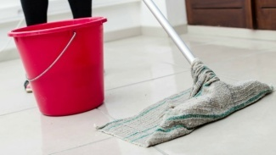  Уборочный инвентарь: швабра, ведро, веник, совок.  План работы.  1.Надеть рабочую одежду, взять уборочный инвентарь.  2.Подмести пол веником.  3.Вынести мусор.  4.Вымыть пол шваброй.  5.Снять рабочую одежду и убрать уборочный инвентарь.  Задание: вымыть пол.
 | 3. | Математика | Афанасьева Наталья Брониславовна  Прошу предоставить ответы на WhatsApp  8-952-732-31-52, указать ФИ, класс | Деление с остатком на двузначное число.. | https://www.youtube.com/watch?v=bcyXBpsPazc  С.165. №544, (1,2 ст), №546(2)  Половина -1/2, треть -1/3, четверть 1/4
 | 4. | Грамматика | Вершинина Елена Викторовна  Прошу предоставить ответы на WhatsApp  8-950-655-58-84, указать ФИ, класс | Местоимение. | Чтобы не повторяться в речи много раз, существительные вместо себя оставляют «заместителей». «Заместители» - это местоимения. Местоимения – это слова, которые указывают на предметы, события или явления, но не называют их.  Слова я, ты, он, она, оно, мы, вы, они – это личные местоимения.  На столе лежит книга. Она очень интересная.  Задание: стр.146, упр.184.
 | 5. | Чтение | Вершинина Елена Викторовна  Прошу предоставить ответы на WhatsApp  8-950-655-58-84, указать ФИ, класс | М.И. Исаковский «Детство» | Задание: стр. 191 -194, прочитать стихотворение, ответить на вопросы письменно.  Вопросы:  - В какие времена года приходило к мальчику детство?  - Что детство предлагало мальчику?  - Почему мальчик в любое время года отказывается от забав и игр?  - Как вы думаете: легко ли жилось мальчику?
 | 6. | Труд | Ясакова Наталья Леонидовна  Прошу предоставить ответы на WhatsApp 8(9617770780), указать ФИ, класс | Мытьё пола. | Уборочный инвентарь: швабра, ведро, веник, совок.  План работы.  1.Надеть рабочую одежду, взять уборочный инвентарь.  2.Подмести пол веником.  3.Вынести мусор.  4.Вымыть пол шваброй.  5.Снять рабочую одежду и убрать уборочный инвентарь.  Задание: вымыть пол.
 | 7. | СБО | Ясакова Наталья Леонидовна  Прошу предоставить ответы на WhatsApp 8(9617770780), указать ФИ, класс | Разучивание тихих и подвижных игр. | Перейти по ссылке и посмотреть: Презентация по СБО на тему: "Помощь взрослым в уходе за детьми. Тихие и подвижные игры.". (infourok.ru)

